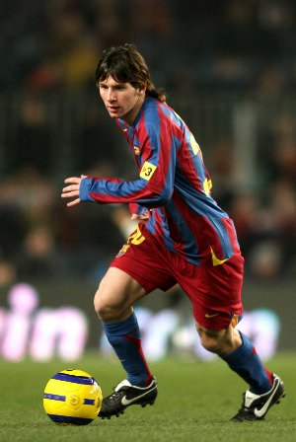
6-9 år
I denna ålder är det roligt o lek som gäller. Så många bollar ute som möjligt för att alla ska bli ”vän” med bollen
- Spelets grunder: Låt det komma efter hand när dom börjar spela matcher.
- Passningsspel: En viktig del av inledningsfasen av fotboll. Lär ut så mycket som möjligt i grunderna för passningsspel i denna ålder. Desto bättre dom blir ju lättare blir det i framtiden.
- Mottagning: Låt spelaren bli vän med bollen på enkla övningar och inte för långa avstånd med mottagningar. Lägg stor tyngdpunkt på att bollen inte ska studsa iväg från spelaren, så spelaren känner att han/hon har kontroll över bollen.
- Vändning: Arbeta med vändningar med insidan av foten. Använd bägge fötterna men inte för svåra övningar o för långa avstånd. Bollen ska inte studsa iväg för långt utan spelaren ska känna att han/hon har kontroll på bollen.
- Fint/dribbling: Låt spelaren driva bollen runt koner som ligger utlagda på 10 meters avstånd (gärna slalombana) använda båda fötterna och låt kvalliten vara viktigast inte tempot. Lär ut enkla finter och låt dem överdriva momenten. Viktigt att inte lära ut för många olika finter utan när dem kan den ordentligt gå vidare med en ny.
- Skott: Ingen viktig träningsdel än men barnen tycker det är roligt att skjuta o då ska man anamma det. Viktigt bara att spelare får lära sig skjuta rätt direkt i unga år. Lägg stor tid på att förklara var stödfoten ska vara o hur kroppen ska lutas. Hårdheten i skottet har ingen betydelse i uppbyggnads träning på skott utan tillslaget ÄR ALLT.
- Nick: Ganska oväsentlig teknisk färdighet i så unga år men det viktigaste är att spelaren inser att det inte är farligt att nicka. Visa att det är pannan man nickar med under ganska korta o enkla övningar.
- Brytning: Inget man börjar titta på i den här åldern utan det brukar räcka med smålags spel.
- Målvaktsteknik: Alla vill stå i mål i början så låt dom testa. Efter hand så kommer det att tunnas ut men låt alla som vill stå

10 år
Vid denna ålder ska varje spelare ha tillgång till boll. Ytan ska vara väl tilltagen så varje spelare känner lugn.
- Spelets grunder: Motsatsförhållanden (förklara noga)
- Passningsspel: korta avstånd (max 5 meter) pass med bägge fötterna med krav på att huvuddelen av passen träffar rätt fot på medspelare.
- Mottagning: Låt spelaren bli vän med bollen på enkla övningar och inte för långa avstånd med mottagningar, både på marken o i luften. Lägg stor tyngdpunkt på att bollen inte ska studsa iväg från spelaren, så spelaren känner att han/hon har kontroll över bollen.
- Vändning: Arbeta med vändningar med insidan av foten. Använd bägge fötterna men inte för svåra övningar o för långa avstånd. Bollen ska inte studsa iväg för långt utan spelaren ska känna att han/hon har kontroll på bollen.
- Fint/dribbling: Låt spelaren driva bollen runt koner som ligger utlagda på 5 meters avstånd (gärna slalombana) använda båda fötterna och låt kvalliten vara viktigast inte tempot. Lär ut enkla finter och låt dem överdriva momenten. Viktigt att inte lära ut för många olika finter utan när dem kan den ordentligt gå vidare med en ny.
- Skott: Viktigt att spelare får lära sig skjuta rätt direkt i unga år. Lägg stor tid på att förklara var stödfoten ska vara o hur kroppen ska lutas. Hårdheten i skottet har ingen betydelse i uppbyggnads träning på skott utan tillslaget ÄR ALLT.
- Nick: Ganska oväsentlig teknisk färdighet i så unga år men det viktigaste är att spelaren inser att det inte är farligt att nicka. Visa att det är pannan man nickar med under ganska korta o enkla övningar.
- Brytning: Inget man börjar titta på i den här åldern utan det brukar räcka med smålags spel.
- Målvaktsteknik: Alla ska prova på att stå i mål även i 10 års ålder. Lär ut hur man håller händerna när man fångar bollen. Skopan är också bra att lära ut. Viktigt att alla spelare får lära sig dom färdigheterna, dels för att förstå målvakten och i senare år kanske får ställa sig någon match eller träning.

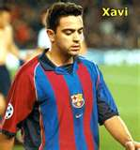
11 år
Krymp ytorna på övningarna efter hand så att spelarna lär sig att det finns andra på planen också. Stora ytor =säkrare övningar. Mindre ytor = bättre spelförståelse och speluppfattning
- Spelets grunder: Motsatsförhållanden (förklara noga)
- Passningsspel: korta avstånd (max 5-10 meter) pass med bägge fötterna med krav på att huvuddelen av passen träffar rätt fot på medspelare. Träna lite längre pass som ska lyftas på höjden (max 20 meter)Visa skillnaden mellan skott o lyftningar med fot och kroppens hållning.
- Mottagning: Låt spelaren bli vän med bollen på enkla övningar och inte för långa avstånd med mottagningar, både på marken o i luften. Lägg stor tyngdpunkt på att bollen inte ska studsa iväg från spelaren, så spelaren känner att han/hon har kontroll över bollen. Börja med mottagning med förflyttning. Ställ upp koner på en meters håll åt sidan o tala om/visa hur spelaren ska ta med bollen till konen. Använd både insida och utsida vid mottagningen. Detta kommer inte att vara lätt i början men ju mer man jobbar med det desto bättre blir det i framtiden. Mottagning är ett av de viktigaste tekniska momenten för att skapa ett högt passningstempo
- Vändning: Arbeta med vändningar med insidan av foten. Använd bägge fötterna men inte för svåra övningar o för långa avstånd. Bollen ska inte studsa iväg för långt utan spelaren ska känna att han/hon har kontroll på bollen. Börja använda vändning med utsidan av foten och sätt samma krav på bollkontroll.
- Fint/dribbling: Krymp avståndet mellan konerna efter skickligheten, använda båda fötterna och låt kvalliten vara viktigast inte tempot. Lär ut enkla finter och låt dem överdriva momenten. Viktigt att inte lära ut för många olika finter utan när dem kan den ordentligt gå vidare med en ny. Börja med att låta spelarna utmana varandra under korta tider ex. finta, förbi och skott eller finta, bryt och stopp.
- Skott: Viktigt att spelare får lära sig skjuta rätt direkt i unga år. Lägg stor tid på att förklara var stödfoten ska vara o hur kroppen ska lutas. Hårdheten i skottet har ingen betydelse i uppbyggnads träning på skott utan tillslaget ÄR ALLT. Skott på rullande boll bör tränas men viktigaste är att skotten träffar mål.
- Nick: Träna på att nicka till en medspelare på kort avstånd. Utveckla sedan till att nicka framför eller bakom spelare så han kan ta med den bort från situationen.
- Brytning: Inget man börjar titta på i den här åldern utan det brukar räcka med smålags spel.
- Målvaktsteknik: Greppträning, fallträning. Lär målvakten se spelet så han kan stå rätt i olika situationer. Står målvakten rätt innebär det mindre spektakulära räddningar men en starkare tilltro från laget.

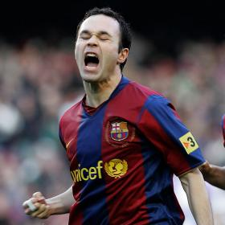
12 år
För bättre teknik öka antalet spelare i samma yta.
Trång plan = snabbare tanke
- Spelets grunder: Motsatsförhållanden (förklara noga)Börja förklara anfalls spelets grunder.
- Speldjup
- Spelbredd
- Spelavstånd
- Passningsspel: korta avstånd (max 5-10 meter) pass med bägge fötterna med krav på att huvuddelen av passen träffar rätt fot på medspelare. Träna lite längre pass som ska lyftas på höjden (max 20 meter)Visa skillnaden mellan skott o lyftningar med fot och kroppens hållning. Minska hela planen, med flera spelare på samma yta krävs bättre speluppfattning och teknik. Påtala vikten av passningsskugga
- Mottagning: Vid denna ålder kan man börja ställa högre krav på spelaren. Vid mottagning förflytta bollen och öka farten till en ledig yta(attackera bollen). Tänk på att förklara att planen har 4 riktningar så att spelaren inte låses fast åt ett håll. Efter hand påpeka att en avledande fint är bra maskering.
- Vändning: Vid denna ålder kan/bör man börja lyfta upp bollen i luften. Vrist, lår, och bröst bör tränas lika mycket. Nu kan vi börja öka intensiteten på övningar. Lägg in en passiv försvarare som vi ska vända ifrån. Förklara för spelare att alltid hålla kroppen mellan bollen och motspelare. Om spelare är mogen visa också hur man använder kroppen och armarna för att hålla bort motståndare i tajta situationer
- Fint/dribbling: Krymp avståndet mellan konerna efter skickligheten, använda båda fötterna. Kvalliten är viktigast men tempot bör ökas efter hand. Lär ut enkla finter och låt dem överdriva momenten. Börja med att låta spelarna utmana varandra i en yta med flera spelare i. Ex 8 spelare spelar 1 mot 1 i en yta på 15*15meter
- Skott: Om spelare har lärt sig skottets grunder ska man börja träna på rullande boll mer. Vissa spelare vill börja träna på frisparkar i denna ålder och det är bara bra men se till att undervisa dem RÄTT
- Nick: Träna på att nicka till en medspelare på kort avstånd. Utveckla sedan till att nicka framför eller bakom spelare så han kan ta med den bort från situationen. Nu börjar spelarna få upp bollen på hörnor och inlägg så träna också på offensiva och defensiva nickar. Tala om var bollen ska ta vägen. (ner i backen = off. Högt och långt = def.)
- Brytning: I denna ålder börjar man prata om grunderna i försvarsspel. Här lägger man mest tid på press och teckning. När man pressar motståndare ”styr” man åt ena hållet. Oftast utåt planen
- Målvaktsteknik: Greppträning, fallträning, inläggsträning. Lär målvakten se spelet så han kan stå rätt i olika situationer. Står målvakten rätt innebär det mindre spektakulära räddningar men en starkare tilltro från laget.

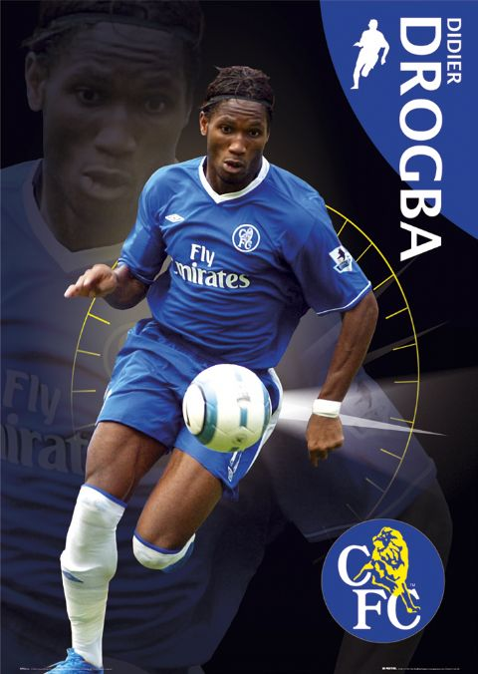
13 år
Mer rörlighet ger fler passningsalternativ. Få tillslag ger snabbare spel
- Spelets grunder: Lär ut skillnaden mellan anfallsspel och försvarsspel
- Krymp ytor – skapa ytor
- Rätt sida bollen – vinn yta på misstag
- Ha uppbackning – Skapa överläge
- Passningsspel: pass med bägge fötterna med krav på att huvuddelen av passen träffar rätt fot på medspelare. Träna lite längre pass som ska lyftas på höjden (max 40 meter)kräv att pass ska gå i yta som bestäms. Lär in i spelarna att bedöma långa pass med hastigheten på medspelare som springer. Minska hela planen, med flera spelare på samma yta krävs bättre speluppfattning och teknik. Minska antalet tillslag i spel och tilltala mer rörelse och fler alternativ för bollhållare
- Mottagning: Vid denna ålder kan man börja ställa högre krav på spelaren. Vid mottagning förflytta bollen och öka farten till en ledig yta(attackera bollen). Tänk på att förklara att planen har 4 riktningar så att spelaren inte låses fast åt ett håll. Efter hand påpeka att en avledande fint är bra maskering. Lägg till en försvarare i varje övning efter kunnande i gruppen. Viktigt att inte gå efter de ”bästa” utan genomsnittet.
- Vändning: Vid denna ålder kan/bör man börja lyfta upp bollen i luften. Vrist, lår, och bröst bör tränas lika mycket. Nu kan vi börja öka intensiteten på övningar. Lägg in en Aktiv försvarare som vi ska vända ifrån. Förklara för spelare att alltid hålla kroppen mellan bollen och motspelare. Visa också hur man använder kroppen och armarna för att hålla bort motståndare i tajta situationer
- Fint/dribbling: Krymp avståndet mellan konerna efter skickligheten, använda båda fötterna. Kvalliten är viktigast men tempot bör ökas efter hand. Lär ut enkla finter och låt dem överdriva momenten. Börja med att låta spelarna utmana varandra i en yta med flera spelare i. Ex 8 spelare spelar 1 mot 1 i en yta på 15*15meter
- Skott: Om spelare har lärt sig skottets grunder ska man börja träna på rullande boll mer. Träna skott i olika vinklar. Frisparkar är en viktig del i modern fotboll så uppmuntra egen träning men lägg inte in i den ordinarie träningen.
- Nick: Träna på att nicka till en medspelare på olika avstånd. Utveckla sedan till att nicka framför eller bakom spelare så han kan ta med den bort från situationen. Nu börjar spelarna få upp bollen på hörnor och inlägg så träna också på offensiva och defensiva nickar. Tala om var bollen ska ta vägen. (ner i backen = off. Högt och långt = def.)
- Brytning: Utveckla grunderna i försvarsspel. Press, teckning, understöd och markering. När man pressar motståndare ”styr” man åt ena hållet. Oftast utåt planen. Börja instruera i överflytt av laget s.k. zonspel
- Målvaktsteknik: Greppträning, fallträning, inläggsträning. I denna ålder börjar målvakten få ”syn” på målvaktsspelet vilket gör att något hårdare träning kan börjas, med inriktning på smidighet, spänst och styrka

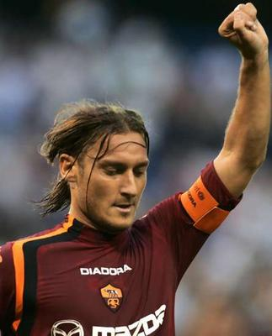
14 år
Grunden till ett bra anfallsspel är ett bra Försvarsspel
- Spelets grunder: Gå in djupare på anfallsspel och försvarsspel
- Omställningar offensivt
- Omställningar defensivt
- Munspelet på plan
- Passningsspel: pass med bägge fötterna med krav på att huvuddelen av passen träffar rätt fot på medspelare. Träna lite längre pass som ska lyftas på höjden (max 40 meter)kräv att pass ska gå i yta som bestäms. Övningar med fler passnings alternativ där spelaren får bedöma vem de spelar. Tänk på syftet i övningen och att spelare tvingas till ny position efter pass . Minska antalet tillslag i spel och tilltala mer rörelse och fler alternativ för bollhållare. Lägg en fri yta på kanter för att främja bredd i spelet och klass på inlägg.
- Mottagning: Vid denna ålder kan man börja ställa högre krav på spelaren. Vid mottagning förflytta bollen och öka farten till en ledig yta(attackera bollen). Lägg till en försvarare i varje övning.
- Vändning: Nu kan vi börja öka intensiteten på övningar. Lägg in en Aktiv försvarare som vi ska vända ifrån. Förklara för spelare att alltid hålla kroppen mellan bollen och motspelare. Visa också hur man använder kroppen och armarna för att hålla bort motståndare i tajta situationer. EN VÄNDNING SKER ALLTID MED FÅ TILLSLAG OCH EN TEMPO ÖKNING
- Fint/dribbling: Krymp avståndet mellan konerna efter skickligheten, använda båda fötterna. Börja använda utsidan av foten också. Kvalliten är viktigast men tempot bör ökas efter hand. Lär ut enkla finter och låt dem överdriva momenten och påpeka tempoväxling. Utmana varandra i en yta med flera spelare i. Ex 8 spelare spelar 1 mot 1 i en yta på 15*15meter
- Skott: Om spelare har lärt sig skottets grunder ska man börja träna på rullande boll mer. Träna skott i olika vinklar. Frisparkar är en viktig del i modern fotboll så uppmuntra egen träning men lägg inte in i den ordinarie träningen.
- Nick: Träna på att nicka till en medspelare på olika avstånd. Utveckla sedan till att nicka framför eller bakom spelare så han kan ta med den bort från situationen. Nu börjar spelarna få upp bollen på hörnor och inlägg så träna också på offensiva och defensiva nickar. Tala om var bollen ska ta vägen. (ner i backen = off. Högt och långt = def.)Träna på omställningar under fasta situationer.
- Brytning: Utveckla grunderna i försvarsspel. Press, teckning, understöd och markering. När man pressar motståndare ”styr” man åt ena hållet. Oftast utåt planen. Instruera i överflytt av laget s.k. zonspel och pussla ihop alla lagdelar i försvarsspelet.
- Målvaktsteknik: Greppträning, fallträning, inläggsträning. I denna ålder börjar målvakten få ”syn” på målvaktsspelet vilket gör att något hårdare träning kan börjas, med inriktning på smidighet, spänst och styrka

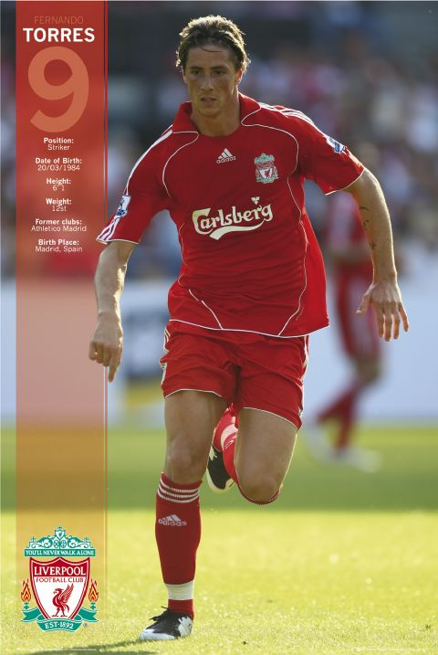
15 år
Mer rörlighet ger fler passningsalternativ. Få tillslag ger snabbare spel
- Spelets grunder: Utveckla skillnaden mellan anfallsspel och försvarsspel
- Fördröj – Snabba omställningar
- Rätt sida bollen – Sök yta för pass
- Hela laget överflytt – Bredda spel för att försvåra
- Passningsspel: Spelaren ska ha ett väl utvecklat passningsspel och kunna värdera vilken pass som ska användas. I detta läge gäller det att jobba mycket med tempo. Poängtera att bollen inte alltid är bäst att spela framåt i banan.
- Mottagning: Spelaren har nu en god inblick i hur man tar i mot ett pass och det viktigaste att jobba med är att man aldrig tar i mot bollen stillastående utan man tar alltid med bollen i fart bort från situationen.
- Vändning: Vändningar är mycket användbara i senior fotboll om det utförs med teknik o fart. Övning och åter övning i match liknande situationer.
- Fint/dribbling: Uppmuntra spelare att dribbla i rätt situationer. För att bryta mönstret i spelet och ska överläge för laget. Dribbla för att komma runt på kanterna och slå inlägg. Träna matchlikt.
- Skott: Det är aldrig fel att skjuta så här kan man aldrig träna för mycket. Uppmuntra spelare att efter träning nöta skott själva
- Nick: Fortlöpande träning på nickar är viktiga särskilt när spelaren växer och längden gör en stor skillnad. En ”nick specialist” är ett farligt vapen på hörnor och frisparkar.
- Brytning: Försvarsspel tar en större del av träningen i denna ålder. Se till att alla förstår hur försvarsspelet tillämpas och att alla gör samma saker i rätt ögonblick. Det tar tid att öva in ett fungerande försvarsspel men det är mycket lönande för spelarna blir mycket säkrare i det offensiva spelet när man vet att försvaret fungerar. Viktigt att göra klart att försvarsspelet börjar så fort laget tappar boll och det gäller för alla
- Målvaktsteknik: Målvaktens roll i högre ålder är mer o mer viktig. Finns möjlighet att ha en speciell målvaktstränare är det jättebra. Målvakten ska också ha en bra utbildning i övrig teknik träning för att passa in i modern fotboll.

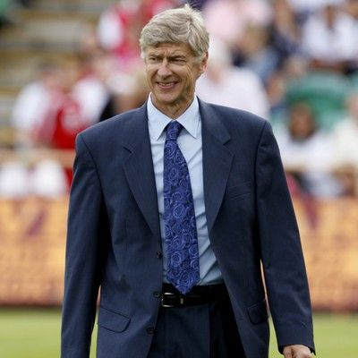
Mikael Pettersson Utbildningsansvarig Tabergs sportklubb

